

המנחה

רויטל הולנדר

הסטודנט המגיש

ברק קקון

סטודנטים נוספים

יובל עמיר, רווית סימן טוב, גל נבון ותומר לניאדו

מוגש לבית הספר למדעי המחשב

המסלול האקדמי, המכללה למנהל

כחלק מהדרישות האקדמיות

לתואר B.Sc במדעי המחשב

אוגוסט 2017

**תוכן עניינים**

תקציר 3

תקציר באנגלית 4

הגדרת עולם הבעיה 5

הגדרת הבעיה ומה נעשה בתחום 6

פתרון 9

הצדקה אקדמית 11

SRS: Software Requirements Specifications 17

Class Diagram 17

Sequence Diagram 19

DR: Design Requirements 20

מתודולוגיות וכלי הפיתוח, חומרה ותוכנה 21

תיאור המערכת 25

תוצרי הפרויקט 29

ביבליוגרפיה 30

# **תקציר**

האפליקציה Travelight מספקת לתיירים חוויה לימודית אידיאלית ביעד בו הם מבקרים, באמצעות ממשק אינטראקטיבי של סיורים מוקלטים להפעלה בזמן אמת ישירות מהסמארטפון.

כל תייר יוכל להנות מסיורים בנושאים ואתרים לבחירתו, לביצוע בכל שעה הנוחה לו, בשפה אותה יוכל להבין, ובקצב המתאים לו.

המשתמש יוכל לבחור בסיור המעניין אותו מבחינת תחומי עניין, דירוג גולשים או הצעות שנמצאו מתאימות לו על פי אלגוריתם המלצה.

במפת האפליקציה יוצגו סיכות מיקום המציינות נקודות התחלה של סיורים, ובהגעת המשתמש לנקודת התחלה של סיור מסוים והפעלתו, יוצג בפני המשתמש נתיב הסיור המורכב מתחנות ביניים ביניהן יעבור המשתמש לפי הסדר עד לנקודת הסיום של הסיור.

בהגעתו הפיזית של המשתמש לכל תחנה, תופעל הדרכה קולית המסבירה על המקום בו הוא נמצא, אליה יוכל להקשיב באמצעות אוזניות אישיות, ובנוסף יוצע בפני המשתמש מידע נוסף מעבר להקלטה, כדוגמת תמונות המתעדות את המקום בו הוא עומד וקישורים למידע מורחב בהם יוכל למצוא תשובות לשאלותיו.

משתמשי האפליקציה יהנו מכל המידע אותו יכלו לקבל ממדריך אנושי בסיור רגיל, ואפילו יותר!

האפליקציה זמינה במערכות הפעלה מסוג IOS ואנדרואיד, ומציעה מבחר סיורים לכל משתמשי האפליקציה, ובנוסף שירותים נרחבים למשתמשי פרימיום.

# **תקציר באנגלית**

The application Travelight provides to tourists an ideal learning experience in the location they are exploring. The application provides an interactive interface of recorded tours in real-time from their personal phones.

Every user can enjoy tours in subjects and sites of his choosing, whenever he wants, in any language and on his pace.

The user can choose a tour by the following criteria's: rates, points of interests and by our recommendation algorithm.

Pins are displayed on the map and represent the starting points of the tours. When the user begins a tour, the application creates a route of various stations that the user will be going through during the trip.

For every station that the user visits, there is a voice recording that explains about the place, which he will be able to listen to with his personal earphones. In addition, more information can be displayed about the location, such as: photographs and links for additional information, so all your questions will be answered.

The application users will be able to enjoy the abundance of information that usually requires a human tour guide, and even more!

The application is available on operating systems: IOS and android, offers a wide variety of tours and supplies additional services for our premium users.

# **הגדרת עולם הבעיה**

בעשור האחרון ענף התיירות הפך לאחד התחביבים הפופולאריים בקרב המעמד הבינוני-גבוה. הירידה במחירי הטיסות והזמינות של שירותי תיירות הביאו לגדילה משמעותית בענף זה. אם בעבר טיול במדינה זרה היה תחביב שדרש תכנון של חודשים מראש שכלל איסוף מידע אודות אטרקציות במדינה, חסכון ומחקר, הרי שהיום חופשות נסגרות בדקה ה-90 ללא תכנון רב, ללא סוכני נסיעות וללא שבירת תכניות חיסכון.

התרשים שלהלן, שנעשה על ידי ארגון תיירות עולמי, מדגים את העלייה בכמות התיירים בארצות שונות בשנים האחרונות.

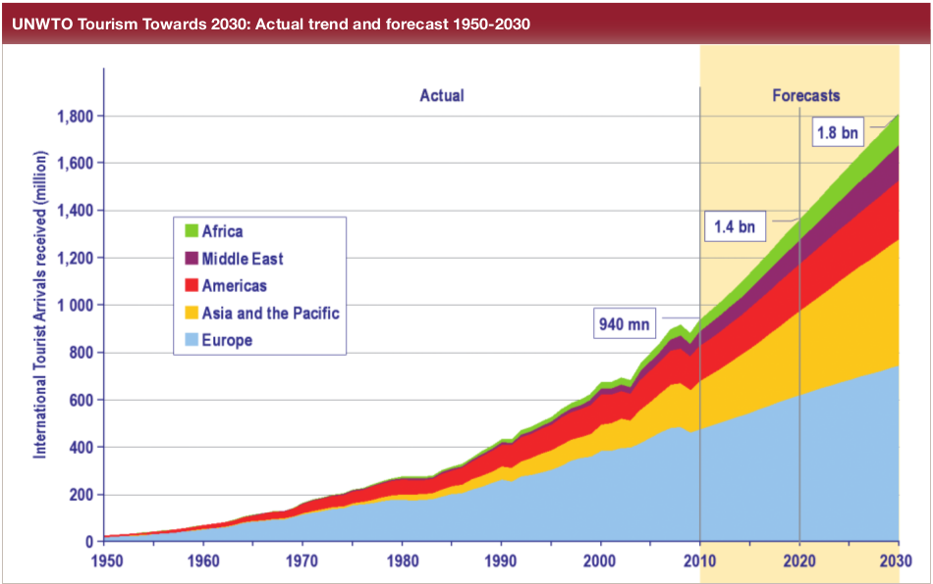

תיירות כיום היא אחת מהתעשיות הגדולות בעולם ומהווה מקור פרנסה משמעותי למדינות רבות והתחזית היא שהפופולריות שלה רק תגדל בשנים הקרובות ותיירות תהפוך לחלק בלתי נפרד מחייהם של אנשים רבים. פתרונות טכנולוגיים רבים מפותחים כדי לתת מענה לכל האספקטים בתחום ולהפוך את עולם התיירות לנגיש, מושך וקל יותר ללקוחות (התיירים).

# **הגדרת הבעיה ומה נעשה בתחום**

התפיסה הרווחת כיום בתחום התיירות דוגלת בסיורים העירוניים המועברים לתיירים (ולעיתים אף למקומיים) שדורשים גמישות וסבלנות רבה מצדם.

טרם התפתחות הטכנולוגיה בעשור האחרון, כל אדם צריך היה ללמוד להסתדר ולקבל את הדרכים הקבועות בהן דברים התנהלו.

אנשים לא יכלו לעבוד מהבית באמצעות האינטרנט, לא יכלו לרכוש בגדים ומוצרים באופן פרטי מארצות מעבר לים, נדרשו להיות בקיאים בניווט באמצעות מפה ע"מ להגיע למקום לא מוכר, וצפו בסדרה האהובה עליהם בזמן הקבוע בה שודרה בטלוויזיה בלבד.

מאז פותחו הכלים המאפשרים לכל אדם להתנהל בחיי היום יום בדרך המתאימה לו ביותר, מצפייה בכל תוכן טלוויזיוני בשעות המאוחרות של הלילה ועד ניהול מרחוק של חברת ענק באמצעות מסך מחשב ומצלמה.

למרות ההתפתחות הטכנולוגית האדירה, כשאנו מעוניינים לבצע סיור לימודי בזמן חופשה בחו"ל, אנו מוצאים עצמנו מבצעים יותר וויתורים משהיינו רוצים לבצע.

כדי להנות מסיור מעשיר ומרתק אנו מוצאים עצמנו קמים בשעה שלא נוחה לנו, מתקבצים יחד עם אנשים זרים שלעתים מביאים לעיכוב הסיור, מתנצלים על הרעש שהילדים שלנו עושים, מנסים להבין את משמעות המשפטים שנאמרים ע"י המדריך שלא דובר את שפתנו.

כל זאת בהנחה שאכן מצאנו סיור שמעניין אותנו ומדבר אלינו מבין המבחר הגדול של הסיורים, שעל רובם אכן ניתן למצוא מידע, אך על מעטים ניתן לקבל אינפורמציה מקיפה ודעה כנה אודות טיבה (בעיקר בשל הרצון למשוך תיירים לבצע את הסיור).

ניתן למצוא בשוק מערכות הנותנות מענה לבעיה אליה Travelight באה לתת מענה:

1) Google Trips

אפליקציה שמייעלת את ארגון המידע החיוני במקום אחד, ודואגת שיהיה זמין גם ללא חיבור לרשת האינטרנט. קבלת המלצות אודות אטרקציות קרובות וניהול סיורים יום יומיים.   
יתרונות: מאפשר גישה וניהול של דברים יותר כלליים הקשורים לטיול, כגון פרטים על המלון שהוזמן והטיסות שנקבעו. בנוסף מציג תגובות מדורגות של משמשים בכל אתר, מאפשר לבצע הזמנות בעיר, וניתן להוריד את האפליקציה ללא תשלום.  
חסרונות: ישנם מספר בודד של סיורים בכל עיר, ללא הדרכה קולית, ללא חלוקה לקטגוריות, כאשר בכל תחנה (בכל סיור יש עד 5 תחנות) המידע הנגיש היחיד הוא מספר שורות הסבר באנגלית ותגובות מדורגות של המשתמשים. מידע מצומצם ולא מהווה תחליף לסיור מקיף ואינפורמטיבי בשום צורה.  
השוואה ל-Travelight: אצלנו, ניתן להנות ממגוון רחב של סיורים ברחבי העיר, עם כמות מכובדת של תחנות בכל סיור, אשר כל תחנה מכילה הסבר נרחב ומקיף המגיע בצורה של טקסט ואודיו מוקלט.

2) PocketGuide

אפליקציה כתחליף לסיור מודרך בעיר. מאפשרת לבצע סיורים קוליים בעיר ע"י שירותי המיקום של הסמארטפון.  
יתרונות: מאגר גדול ומגוון של סיורים בכל עיר, ב-4 שפות שונות, מציג את הסיורים במפה, מציג דירוג של כל סיור, כולל סיור מודרך קולית וויזואלית.  
חסרונות: אין חלוקה לקהלי יעד או המלצה מותאמת אישית למשתמש, אין מספיק שפות במאגר, לא מוצגים מספיק פרטים על הסיור לפני בחירתו (כגון קהל יעד, כמה זמן ייקח, שעות וימים מומלצים) או התבססות על המלצה / אי המלצה בהתאם לאירועים המתקיימים בעיר. החסרון העיקרי הוא המחיר – מחיר סיור בודד מתחיל ב-10 יורו לאדם, וניתן לשחרר את כל הסיורים בעיר בתמורה ל-*100* יורו! וזאת, שוב – ללא הבאת מספיק נתונים מקדימים על הסיור מראש. כלומר, ייתכן ונרכוש סיור שכלל לא מתאים לנו מאחר ולא קיבלנו עליו מספיק מידע מוקדם.  
השוואה ל-Travelight: אצלנו ניתן להנות מסיורים במגוון שפות, ניתנים פרטים כלליים על הסיור טרם התחלתו, ובראש כל אלה – הסיורים הם חינמיים. העובדה שביצוע סיורים אצל המתחרה יעלו 100 יורו, תגרום למשתמשים רבים לוותר על האפליקציה ולהעדיף את Travelight.

3) העיר העתיקה

באפליקציה זו ניתן למצוא מגוון סיורים מודרכים קולית בירושלים החושפים את ייחודה. כוללת תמונות, סרטים, טקסטים, מפות ואף סיורים לאנשים בעלי מוגבלויות.  
יתרונות: ישנו מידע מקדים על כל סיור, מעבר למידע כללי- בכמה זמן מוערך הסיור, ואפשרות להוריד את הסיור ע"מ שיהיה זמין ללא חיבור לרשת. בכל תחנה בסיור יש מידע מפורט ועשיר – גם טקסטואלי וגם קולי. האפליקציה חינמית וידידותית למשתמש, נגישה לבעלי מוגבלויות ומכילה מידע על תנועה, חניה ושירותים ציבוריים בעיר.  
חסרונות: החסרון העיקרי ביותר – האפליקציה מציעה סיורים בירושלים בלבד, ורק בעברית. אין חלוקה של הסיורים לקטגוריות והאפליקציה מכילה 20 סיורים בלבד במספר. מבחינת חווית משתמש- מאוד נוח אבל טיפה מיושן, לא ניתן לבצע סיור אינטראקטיבי למשתמש בעת שהוא מתהלך ברחובות העיר.  
השוואה ל-Travelight: היתרון של Travelight על פני המתחרה היא חד משמעית. בעוד שאנו תומכים בערים המרכזיות בעולם, המתחרה רלוונטית רק לירושלים, ולכן ההעדפה נוטה לTravelight ללא ספק.

# **פתרון**

האפליקציה Travelight מאפשרת לכם לנטוש את הדרכים הקונבנציונליות לביצוע סיורים וכל החסרונות הכרוכים בהן.

Travelight מספקת ממשק משתמש פשוט ואינטואיטיבי המסייע לכם לברור, לבחור ולבצע את הסיורים הקולעים לתחומי העניין שלכם ומאפשר לכם יד חופשית בכל הנוגע לרצון להרחיב אופקים וללמוד על היעדים התיירותיים השונים במקום בו אתם מבקרים. האפליקציה לוקחת בחשבון את הדרישות שלכם בכל הנוגע להעדפותיכם. בין אם מדובר בנושאים המעניינים אתכם, בשעות בהן אתם מעדיפים לבצע את הסיור, באורך הסיור או באווירה הרצויה, האפליקציה תמצא מענה לכל דרישותיכם. כל שעליכם לעשות כדי להנות ממגוון האפשרויות שהאפליקציה מציעה לכם, זה להוריד את האפליקציה בחנות האפליקציות (AppStore/PlayStore).

האפליקציה הינה אינטואיטיבית ונוחה לשימוש, מספקת חוויית משתמש מהנה ואינה דורשת תפעול רב או ידע מתקדם במכשירים סלולאריים.

השימוש הבסיסי והראשוני באפליקציה הוא חינמי, ועל מנת להנות מתכנים מתקדמים ומשימוש נקי מפרסומות ניתן יהיה לרכוש את גרסת הפרימיום.

לאחר ההרשמה ומילוי הפרטים האישיים, האפליקציה תנתח את הנתונים ותבנה עבור המשתמש עמוד "מומלצים" המותאם עבורו. לאחר מכן יוכל המשתמש לחקור את עמוד הסיורים המומלצים שהאפליקציה התאימה עבורו, או לפתוח את המפה המופיעה בעמוד הראשי.

בתצוגת המפה, יוצג המיקום הנוכחי של המשתמש וסיכות מיקום אשר כל אחת מייצגת סיור, ועל ידי שינוי קנה המידה של המפה יוכל המשתמש להיחשף לסיכות נוספות.

בלחיצה על סיכת מיקום ספציפית ייפתח חלון שיכיל מידע מפורט אודות הסיור: סוג הסיור, קהל יעד, מרחק, משך זמן, מידע אודות נגישות ועוד.

בנוסף, יוכל המשתמש לצפות בדירוג וביקורות של הסיור ע"י משתמשים שביצעו את הסיור בעבר, לצפות במסלול ההליכה, בשעות/מועדים מומלצים לביצוע הסיור, הכל על מנת לוודא שהסיור מהווה התאמה מושלמת עבור התייר ולהבטיח הנאה מרבית מסיור מעניין ואינפורמטיבי.

בעת תחילת הסיור, ייפרשו בפני המשתמש כל התחנות בסיור, ממוספרות לפי הסדר המומלץ לביצוען.

בהגעתו של המשתמש לתחום תחנה מסוימת, צבע סיכת התחנה ישתנה לצהוב. כל המשתמש ידע כי הגיע לתחום המומלץ להפעלת התחנה המסומנת.

בלחיצה על סיכת התחנה, המשתמש יוכל להפעיל הקלטה המכילה הסבר על התחנה (כמובן יוכל לשלוט בהקלטה ע"י עצירה, המשך או חזרה להתחלה), לצפות בתמונות של התחנה ואפילו לעבור לעמוד נוסף בו יוכל לחקור ולגלות מידע נוסף אודות התחנה.

במהלך הסיור יתאפשר למשתמש לדרג ולהעביר ביקורת על הסיור שהועבר.

הייחודיות של Travelight לעומת פתרונות אחרים, היא החינמיות וקהל היעד הרחב. בניגוד לאפליקציות אחרות, Travelight אינה מוגבלת בשפה או באיזור הפעלה.

כמו כן, רמת הפירוט והאינפורמטיביות הרבה יותר גבוהה מהמתחרים בתחום.

# **הצדקה אקדמית**

בפרויקט זה בחרנו לממש אלגוריתם המלצה שיחזה את הסיורים המתאימים למשתמש מסוים.  
אלגוריתם המלצה הינו כלי המאפשר לחזות את העדפותיו של משתמש – אילו פריטים משתמש יאהב בהינתן סט פריטים. היתרון באלגוריתם המלצה הוא היכולת לגלות למשתמש ולחשוף בפניו תכנים שהוא לא היה נחשף בפניהם בדרך הרגילה.

ישנם מספר סוגים של אלגוריתמי המלצה ואת הסוגים הבאים בחרנו לממש בפרויקט שלנו:

* **Collaborative Filtering:** ביצוע סינון על המידע בעזרת המלצות של משתמשים אחרים. האלגוריתם מבוסס על הרעיון בו אם משתמשים הסכימו ודירגו פריטים באותו אופן, סביר להניח שהם ידרגו בעתיד את אותם פריטים באותו אופן. הוא מדמה את המצב החברתי בו אנחנו מחפשים המלצות על דברים מאנשים אחרים. המלצה של אנשים שיש להם טעם זהה תהיה יותר אמינה משל אחרים.  
  על בסיס מידע זה נבנה המלצה.  
  אפשר להסביר את האלגוריתם בעזרת 2 צעדים פשוטים שיבוצעו:

1. חיפוש אחר משתמשים בעלי אותו "דפוס דירוג" כמו המשתמש הנוכחי.
2. שימוש בדירוגים של המשתמשים שנמצאו בשלב 1 וביצוע חישוב על מנת לחזות את הדירוגים של המשתמש הנוכחי.

**בעיות בשימוש באלגוריתם:**

1. **User Cold Start -** בהתחלה המערכת לא תכיל מספיק מידע על המשתמש כדי לסווג אילו משתמשים דומים לו בהעדפותיו.
2. **דלילות (Sparsity) -** כשמדובר בסט גדול של פריטים, משתמשים ידרגו רק כמות קטנה של פריטים מתוך כל הסט הגדול. הדבר מקשה עלינו למצוא משתמשים דומים.
3. **Scalability -** כשמדובר במיליוני דירוגים, החישובים עלולים להיות מורכבים ואיטיים.
4. **Item Cold-Start Problem -** אי יכולת לחזות דירוג לפריט חדש עד שמשתמשים דומים ידרגו אותו.

**אתגרים:**

* **כבשה אפורה -** תיאור למשתמש שבאופן עקבי דעותיו אינן מתאימות או לא מתאימות לאף קבוצת משתמשים ולכן לא ניתן לחזות את העדפותיו בעזרת Collaborative Filtering.
* **Shilling attacks –** במערכות המלצה כלל המשתמשים יכולים לתת דירוגים ולכן משתמשים יכולים לתת דירוגים חיוביים לפריטים שלהם (לדוגמא באתרי מכירות כמו ebay, amazon וכדומה) ודירוגים שליליים למתחרים שלהם. לכן, זה לעיתים הכרחי עבור מערכות Collaborative Filtering לנקוט צעדים מתאימים על מנת למנוע מצב כזה.

מדדים לשיעור השגיאה:

* **Mean Absolute Error (MAE) -** מחשבת את החריגה בין החיזוי לדירוג בפועל:
* **Root Mean Square Error (*RMSE*) –** דומה ל- MAE אבל שם דגש על חריגה גדולה יותר:



* **Content-Base Filtering :** בניית מנגנון המלצה המבוסס על תיאור של פריטים (items) ופרופיל של משתמש. במנגנון זה נשתמש ב-keywords על מנת לתאר פריטים ונבנה פרופיל של משתמש על סמך הפריטים שהוא אהב ודירג גבוה בעבר או שהוא בוחן כרגע – כלומר תתבצע התאמה בין המשתמש לפריט על סמך מאפייניו.

ביסודו של דבר, האלגוריתם יבנה פרופיל ל-item המורכב מקבוצה של תכונות ומאפיינים המתארים אותו במערכת. בנוסף היא תבנה פרופיל מבוסס תוכן למשתמש המורכב מקבוצה של משקלים המתארים את חשיבות כל מאפיין עבור המשתמש.

המשקלים יחושבו בעזרת מגוון שיטות בלמידת מכונה כדוגמת: Bayesian Classifiers, Cluster Analysis, עצי החלטה, ורשתות נוירונים, והן כאמור יחזו את ההסתברות של משתמש לאהוב פריט מסוים.

**יתרונות:**

1. אין צורך במידע על משתמשים אחרים – אין בעיה של Cold Start בה יש מחסור בנתונים התחלתיים או בעיה של דלילות.
2. ניתן לבצע המלצה למשתמשים בעלי טעם ייחודי.
3. ניתן להמליץ פריטים חדשים שלא קיבלו עדיין דירוג והם אינם פופולריים.
4. ניתן לקבל הסבר ברור מדוע הפריט הומלץ למשתמש על ידי התאמה בין מאפייניו של הפריט לפרופיל המשתמש.

**חסרונות:**

1. מצריך מידע שיכול להיות מפוענח למאפיינים בעלי משמעות.
2. יש פריטים שלא ניתן לסווג בקלות למאפיינים כללים (לדוגמא: שירים, סרטים, טיולים וכדומה)
3. תחומי העניין של המשתמש חייבים להיות מיוצגים כפונקציית למידה של מאפייני הפריטים מהסעיף הקודם.
4. קשה לבצע גילוי בלתי מכוון של פריטים שמשתמש יאהב (“pleasant surprise”).

**תיאור האלגוריתם הממומש בפרויקט זה:**

בפרויקט יהיה שימוש בשני אלגוריתמים שונים המשתמשים בשיטות שתוארו לעיל.

אלגוריתם א' – מבוסס Collaborative Filtering:

האלגוריתם יהיה מורכב משלושה שלבים:

1. איסוף המידע וסידורו באופן שבו האלגוריתם יוכל לנתח אותו.
2. אימון המודל.
3. קבלת המלצות עבור המשתמש מהאלגוריתם.

בעת עליית האפליקציה כמות הנתונים אינה גדולה ולכן נבצע את החישובים online – כאשר המשתמש יבקש לראות את ההמלצות.  
במידה וייווצרו בהמשך בעיות ביצועים עקב גדילת המידע נשקול לשנות זאת ונריץ את האלגוריתם עבור כל משתמש בעליית האפליקציה (יהיה צורך בלגזור משמעויות לפי נתוני שימוש של המשתמשים).

**אופן הפעולה:** נחזה את דירוג המשתמש עבור סיורים שהוא לא ביצע באזור מסוים לפי דירוגים של משתמשים הדומים לו שביצעו את הסיורים ודירגו אותם.

* **שלב 1 – איסוף המידע:**

את המידע ניקח מהטבלאות השמורות לנו במסד הנתונים.

תחילה, נבצע רידוד של המידע כך שבמקום שנבצע ריצה על כלל המשתמשים והסיורים שיש לנו במערכת, נריץ את ההמלצה באופן הבא:

1. נבצע שליפה רק של המשתמשים שעשו לפחות סיור אחד לפחות בעיר בה המשתמש נמצא כעת.  
   אנחנו מבצעים שלב זה על מנת שנקבל משתמשים רלוונטיים להמלצה בעיר שבה המשתמש נמצא כרגע - במידה והמשתמש נמצא בירושלים, אין זה מעניין אותו כרגע אם יש סיור בלונדון שהוא יאהב.
2. מתוך סט המשתמשים שהתקבלו בשלב 1 – נשתמש רק באלה שיש להם לפחות סיור אחד **מכל הסיורים הקיימים** אותו הם דירגו ושהמשתמש הנוכחי דירג גם.  
   שלב זה הכרחי משום שבמידה והמשתמש לא דירג אף סיור שמשתמש אחר דירג אז לא נוכל למצוא קשר בין המשתמשים (ונראה כיצד זה מתרחש בשלב השני של האלגוריתם).

|  |  |  |  |  |
| --- | --- | --- | --- | --- |
| TOUR4 | TOUR3 | TOUR 2 | TOUR 1 |  |
| 3 | 2 | 5 | **?** | ME |
| ? | ? | 5 | 2 | USER1 |
| 3 | 3 | 3 | 5 | USER2 |
| 5 | 2 | ? | 4 | USER3 |

את המידע נסדר במטריצה באופן הבא:

נרצה לקבל את החיזוי עבור דירוג המשתמש ל-TOUR1, ולכן נשתמש במידע של שלושת המשתמשים האחרים הדומים לו.

* **שלב 2 – אימון המודל:**

האימון של המודל יתבצע באופן הבא:  
נייצר שתי מטריצות ונקרא להן P ו-Q ונבצע עליהן אתחול בעזרת ערכים רנדומליים.  
המטרה היא להגיע למצב בו P X Q = INPUT MATRIX עם שגיאה מינימלית בעזרת אלגוריתם Gradient Descent.

כמו כן, נבצע רגולציה על מנת להימנע ממצב של overfitting – כלומר P X Q לא תהיה שווה בדיוק ל-Input Matrix אלא היה תכיל ערכים שמספיק קרובים כדי לחזות אותה.

כפי שראינו במטריצה הנ"ל – המטרה שלנו היא לחזות את החלקים החסרים (סימני השאלה) ואלה הם האזורים אותם המודל שלנו יחזה בסוף הרצת אימון הנתונים.

החיזויים שאותם נרשום בתאים החסרים הם למעשה החיזוי שלנו לדירוג המשתמש לסיור מסוים.

שיטה זו היא שיטה מוכרת וידועה כיעילה על Data Sets שאינם גדולים.  
במצב של Data Set גדול עלולות להיווצר בעיות ביצועים, ולכן ביצענו את רידוד הנתונים בשלב 1 (איסוף הנתונים).

* **שלב 3 – קבלת ההמלצה:**

כפי שהסברנו לעיל, לאחר אימון המודל נקבל חיזוי לדירוג עבור כל הסיורים שהמשתמש לא ביצע בעיר ונמלא אותם במטריצה.

באפליקציה נציג לפי סדר הדירוג החזוי את חמשת הסיורים הראשונים בכל עיר שקיבלו את הדירוג החזוי הגבוה ביותר.

אלגוריתם ב' – מבוסס Content-Based Filtering:

אלגוריתם זה בא לתת מענה עבור "day one" של האפליקציה כאשר אין כמות מספיקה של נתוני דירוג ולא ניתן למצוא דמיון בין משתמשים.

באלגוריתם זה נתבסס על שיטת Content-Based Filtering שכפי שהוסבר לעיל, כאן נתבסס על מאפייני טיולים ובניית פרופיל מאפיינים למשתמשים.

בשונה מאלגוריתם א' שבו היה חשוב לנו אך ורק הדירוג שמשתמשים נתנו לסיורים, כאן אנחנו מתמקדים עבור כל משתמש בתחומים אותם הוא אוהב (ספורט, אומנות, אוכל, היסטוריה וכו') וחוזים עבור כל משתמש לאיזה תחום יש לו זיקה ובאיזה חוזק.

בנוסף, עבור כל סיור אנחנו **נחזה גם את התחומים** והם לא יישארו כפי שהוזנו במערכת (אלה הם הkeywords שהוסברו לעיל).  
לדוגמא: סיור ב-Camp Nou (אצטדיון של קבוצת ברצלונה) אמנם יתקשר לנו אוטומטית לספורט-כדורגל, אך הוא יכול גם להיות מומלץ למשתמשים שמתעניינים בארכיטקטורה ומבנים עתיקים ולאו דווקא בכדורגל.  
לכן חשוב מאוד שהאלגוריתם יבצע גם הגדרה מחדש של מאפייני הסיור לפי האנשים שמבצעים אותו.

איסוף הנתונים באלגוריתם זה שונה מאלגוריתם א', באלגוריתם זה בכל פעם שהמשתמש יבחר לבצע סיור יתעדכנו הפרופילים של המשתמש והסיור הרלוונטיים בהתאם.  
בשלב זה נבצע את העדכון ברמה פשוטה – עבור כל קטגוריה בפרופיל המשתמש יתעדכן הדירוג של המשתמש **עבור הקטגוריה** לפי ממוצע הדירוג של קטגוריה זו בכל הסיורים אותם המשתמש ביצע.  
בדומה לכך, עבור כל קטגוריה בפרופיל הסיור, יתעדכן הדירוג לפי ממוצע הדירוגים של הקטגוריה על פי המשתמשים שביצעו סיור זה וכך נחזה את התחומים אליהם הסיור קשור.

אלגוריתם זה מסייע לנו בקבלת המלצות והתמודדות עם הבעיה של cold start.  
יתרון נוסף הוא שאנחנו יכולים לתת למשתמש חיווי מדוע הסיור הומלץ לו על ידי המערכת (הסיור ב-Camp Nou הומלץ עבורך משום שהוא קשור לספורט) וכאמור לא ניתן לבצע זאת בעזרת אלגוריתם א' שכן הוא מבוסס Collaborative Filtering שאינו מסתכל על ה-context של כל סיור.

# **SRS: Software Requirements Specifications**

## **Class Diagram**

המחלקות העיקריות במערכת:

Tourist

מחלקה זו היא המחלקה של התיירים, כלומר המשתמשים הרשומים למערכת.

בנוסף לפרטים כלליים על המשתמש כמו שם וכתובת דואר אלקטרוני, מחלקה זו מכילה שדה בעל חשיבות גבוהה במערכת:

Tours – הסיורים המומלצים עבור המשתמש.

Tour

מחלקה זו היא גם מחלקה מרכזית במערכת. מחלקה זו מתארת ישות של סיור היושב במערכת, אותו יכולים המשתמשים לבצע.

תחת כל סיור מידע הרלוונטי לסיור – רשימת התחנות ממנו הוא מורכב, תיאור של הסיור, הביקורות, משך זמן סיור ומרחקו.

Station

מחלקת תחנה מתארת תחנה, שהיא אבן דרך ספציפית בסיור מסוים.

משמעות הסיור היא בעצם מעבר סדרתי בין התחנות וקבלת אינפורמציה בכל אחת מהן.

כל תחנה בסיור מכילה הקלטה אליה מאזין המשתמש, לכל תחנה יש מיקום ספציפי בוא היא נמצאת, מידע נוסף לטובת המשתמש ועוד.

להלן תרשים המחלקות:

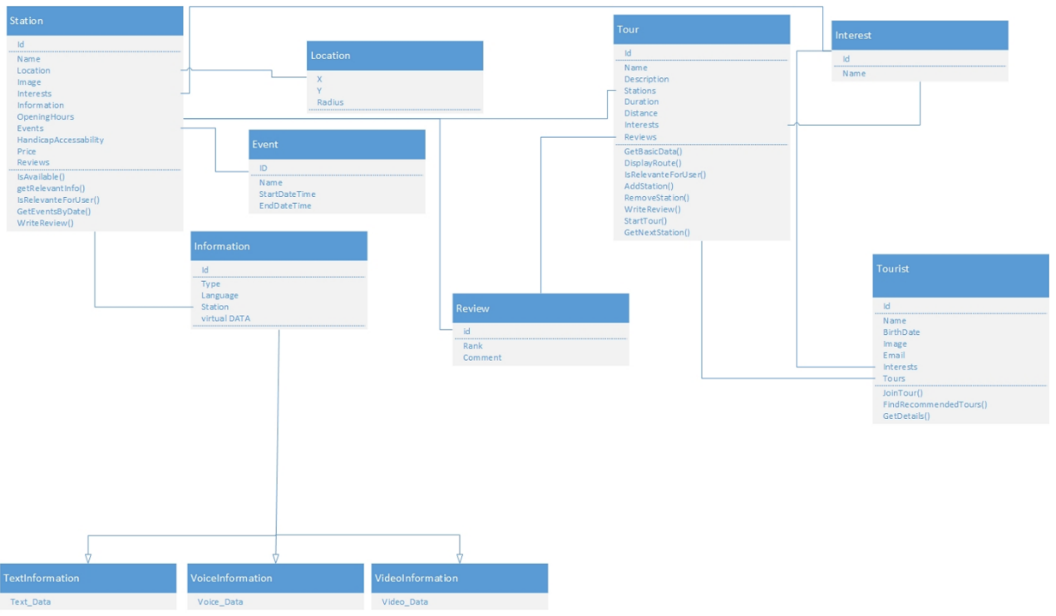

## **Sequence Diagram**

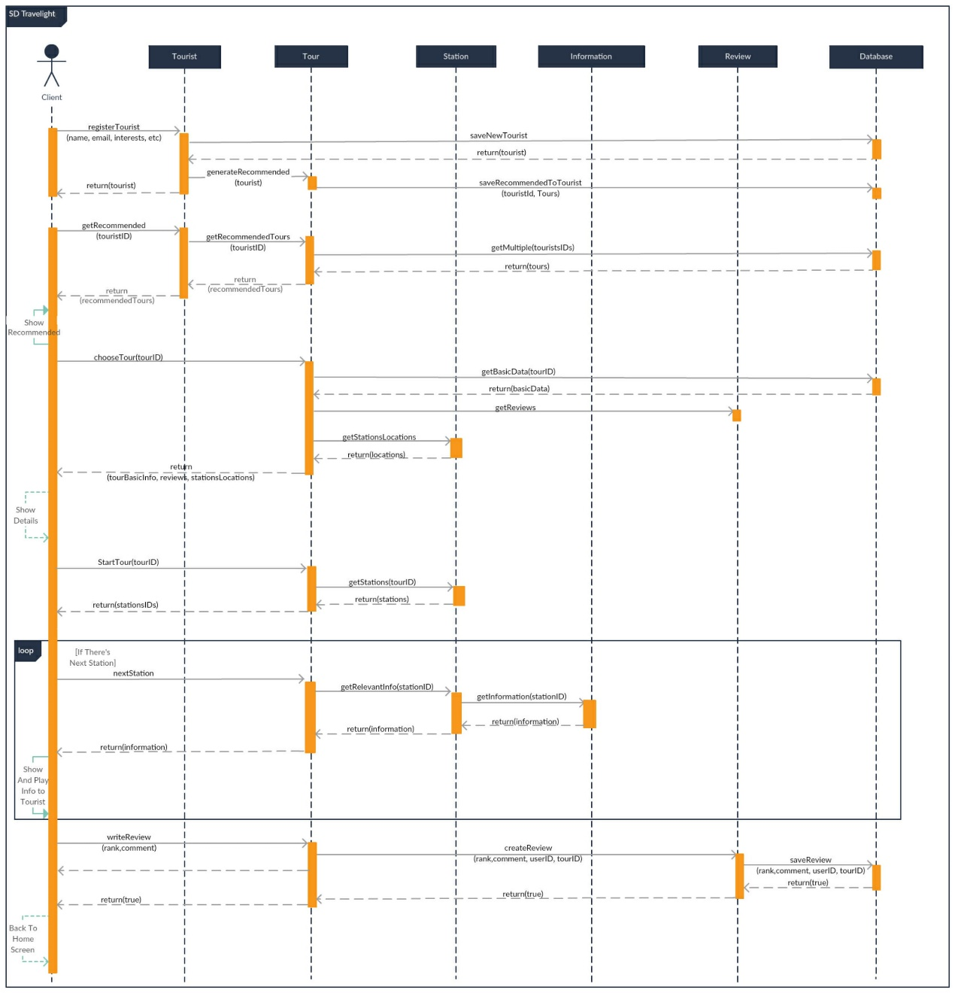

# **DR: Design Requirements**

המערכת שלנו בנויה על פי הארכיטקטורה הבאה:

1. שכבת האפליקציה (Mobile - Client) הינה אפליקציה שמותקנת על מכשיר ה-Mobile. כידוע האפליקציה פותחה ב-React Native ועובדת עם שרת האפליקציה לשליפה, עדכון, מחיקת מידע וכדומה.
2. שרתי האפליקציה (Node.js Servers) - עליהם רץ שרת Node.js שמריץ את אלגוריתם ההמלצה של המערכת ושולף את המידע הרלוונטי להצגה באפליקציה.
3. שרתי ה-DB שלנו הם שרתי MYSQL רלציוניים, בהם המידע מאוחסן. במערכת שלנו ישנם קשרים בין הישויות, רובם בעלי משמעות גדולה לאפליקציה (לדוגמא, היחס בין התחנות לסיורים), לכן החלטנו להשתמש ב-DB רלציוני, תומך קשרים.

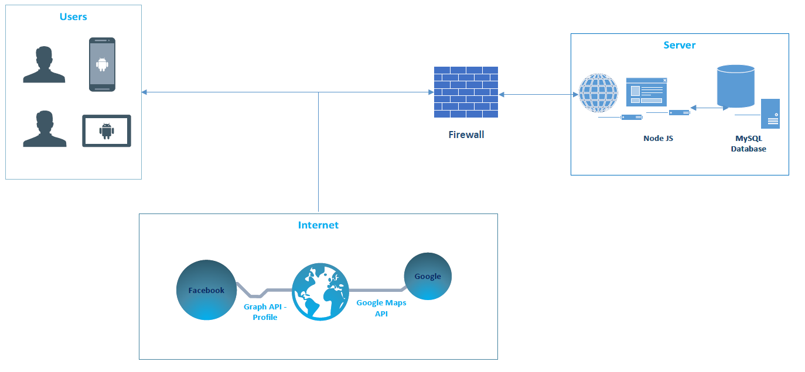

# **מתודולוגיות וכלי הפיתוח, חומרה ותוכנה**

מתודולוגיה לניהול הפרויקט וכלי ניהול

בפרויקט שלנו בחרנו להשתמש במתודולוגית Agile על מנת לנהל את כל סבב הפיתוח עבור כל Sprint ולגרסאות עתידיות של האפליקציה.

שיטת ה-Agile מתאימה את ניהול הפרויקט למחזור החיים של הפיתוח. השיטה עובדת בסבבים שנקראים Sprints.

בשיטה זו מתבצע אפיון בכל שלב בנפרד, כל שלא מתבצע אפיון גדול לפני שקיים תוצר כלשהו, דבר שעלול להוביל לפיתוחים לא רלוונטיים ולבזבוז זמן.

הבדיקה והאפיון המחודשים בכל שלב בחיי הפרויקט מבטיחים מוצר מעודכן ומתקדם, דבר שמתאים מאוד לתחום האפליקציות ולכן לנו.

ההתקדמות ההדרגתית ב-Sprintים שומרת על עקביות וסדר עבודה נכון.

לאחר הוצאת הגרסה הראשונית של האפליקציה, האופי של המתודולוגיה מאוד מתאים לפיתוחים חדשים, הרחבת פונקציונליות ותיקון בעיות קיימות.

על פי גישה זו, מתבצעות פגישות יומיות – Daily – פעם ביום למשך כמה דקות, דבר שמבטיח שכולם מסונכרנים אחד עם השני ויודעים איפה הם נמצאים. הסנכרון וההבנה של המקום בו נמצאים עמיתך הוא הכרחי לעבודה נכונה. בנוסף פגישות אלו הצוות יכול להתעדכן, לזהות מכשולים מראש ולהתגבר עליהם תוך כדי עבודה, בשלב בו התיקון הוא עדיין "זול", כלומר לא צריך להשקיע משאבים רבים לתיקונו כי הוא טרי ועוד לא מוטמע תחת רכיבים רבים התלויים בו.

במתודולוגיה זו אנו נמדדים על פי קצב ההתקדמות שלנו והתוצרים המעשיים שאנו מספקים, וזהו למעשה המדד הטוב ביותר בסיום הפרויקט.

טכנולוגיות

**Database:**

**MySQL Community Server 5.7**

הבחירה ב-MySQL באה בעקבות מספר סיבות:  
1. במערכת שלנו ישנן טבלאות המקושרות באמצעות מפתחות, כלומר יש משמעות לקשרים בין הטבלאות, לדוגמא; כל טבלת סיור תחזיק תחתיה רשימת תחנות המשויכות אליה בלבד, לכל תחנה וסיור מקושרות ביקורות ודירוגים של המשתמשים ועוד. לכן חשוב שהDB יהיה רלציוני.

2. הצורך במסד נתונים רב-נימי שיוכל להריץ מספר שאילתות במקביל.

3. יש צורך במסד נתונים מבני- יש חשיבות למבנה ולקשרים בין ישויות-טבלאות.

4. MySQL הוא מבנה נתונים חינמי ופופולארי, עם הרבה תיעוד ברשת.

**Programming Languages:**

**Server Side:**

**Node JS**

בחרנו ב צד השרת NodeJS מכמה סיבות מרכזיות:

* NodeJS מתבססת בשנים האחרונות כאחד משפות צד השרת הנפוצות בעולם, והפופולריות שלה בקרב חברות ההייטק השונות רק עולה עם השנים.
* JavaScript מתבססת כשפת התכנות המובילה בעולם בתחום הWEB, והשימוש בה בצד השרת יכול לתרום לנו גם בעתיד אם נרצה לעבוד בסביבת צד לקוח בשפת JS.
* בבדיקות שעשינו מול שפות שרת אחרות (GO ,Spark) שמנו לב כי למתכנת עם ידע בסיסי בJS מאוד קל להתמודד עם כל הפעולות הנדרשות בצד השרת, והניתוב בין צד הלקוח לצד השרת הוא מאוד פשוט ונוח לעבודה.
* NodeJS עובדת בצורת ASYNC. צורה זו חיונית ביותר לעבודה בצד שרת בכך שהיא מונעת עיכובים מיותרים עקב בקשות כבדות של משתמשים.

**Client Side:**

**React Native**

בחרנו בצד לקוח React Native מכמה סיבות מרכזיות:

* React Native היא שפת הדגל של פייסבוק, והיא מספקת לנו ארכיטקטורה נוחה לפיתוח פשוט ויעיל של אפליקציות עם מגוון רכיבים שונים.
* עקב הידע הנרחב שיש לנו בשפת התכנות React, המעבר לReact Native אמור להיות פשוט ונוח, ונותן לנו יותר זמן להשקיע בפיתוח הפרויקט מאשר בלמידה של שפה חדשה.

**Libraries:**

**NPM**

בחרנו בספריית החבילות NPM מכיוון שהיא מותאמת לשימוש בReact- וב-NodeJS ומספקת לנו פונקציונליות רחבה.

**Material-UI**

בחרנו בספריית העיצוב Material-UI מכיוון שGoogle מספקת לנו מגוון רחב של תגיות בעלות עיצוב מבונה וחדשני. Google מכוונת לכך שספריית העיצוב של Material תהיה ספריית העיצוב הנפוצה בעולם, ואנו רוצים להישאר בקדמת הטכנולוגיה מבחינת העיצוב.

**API's**

**Google Maps**

הישות המרכזית באפליקציה היא המפה, ובחרנו בAPI זה כדי לתת מענה לניהול מיקומים במפה. נכון להיום, API המפות של Google הוא הכי נוח לנו לשימוש.

**Facebook Login**

ההתחברות לאפליקציה תבוצע ע"י התחברות ל-Facebook. כיום, פייסבוק הוא תעודת הזהות האלקטרונית של כל אדם.

**Development Environment and Tools:**

**JetBrains WebStorm**

בחרנו בסביבה זו כסביבת פיתוח, משום שהיא תומכת בפיתוח React ו-Java Script וזה מאפשר לנו לפתח בסביבה הן צד שרת והן צד לקוח.

**Git**

מערכת לניהול גרסאות מבוזרת הפופולרית ביותר ולכן בחרנו בה, על מנת לנהל את תהליך הפיתוח בין הצוות בצורה הטובה ביותר.

**Existing Components:**

**Location Services**

האפליקציה תשתמש בשירותי מיקום של הטלפון הסלולרי, על מנת לזהות את המיקום של המשתמש, לנהל רצף תחנות בזמן סיור ולעקוב אחר התקדמות המשתמש בסיור.

ניתן למצוא ברחבי האינטרנט (ובעיקר בGIT) מימושים רבים ומגוונים לשימוש בשירותי המיקום של המכשיר עבור עבודה עם מפות, ויהיה ניתן לייבא שירותים אלו לתוך האפליקציה ללא צורך במימוש מחודש.

# **תיאור המערכת**

את האפליקציה שלנו, משתמשים מורידים למכשיר הסלולרי ונכנסים אליה באמצעות חיבור פעיל לאינטרנט. ההתחברות מתבצעת באמצעות חשבון הפייסבוק ולצורך כך נעשה שימוש בGraph-API של פייסבוק. לצורך השימוש בGoogle Maps ישנו שימוש בAPI של גוגל.

מסכי האפליקציה:

התחברות למערכת – ההתחברות מתבצעת באמצעות חשבון Facebook וכך הופכים לחלק מהמשתמשים במערכת

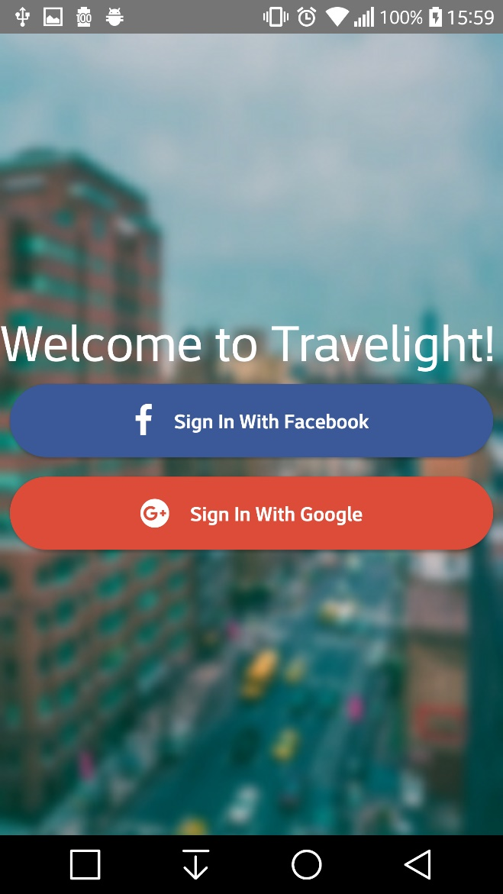

המסך הראשי של האפליקציה – נפתחת מפה עם המיקום הנוכחי של המשתמש ומציגה לו את הסיורים הקיימים במערכת הנמצאים בסביבתו.

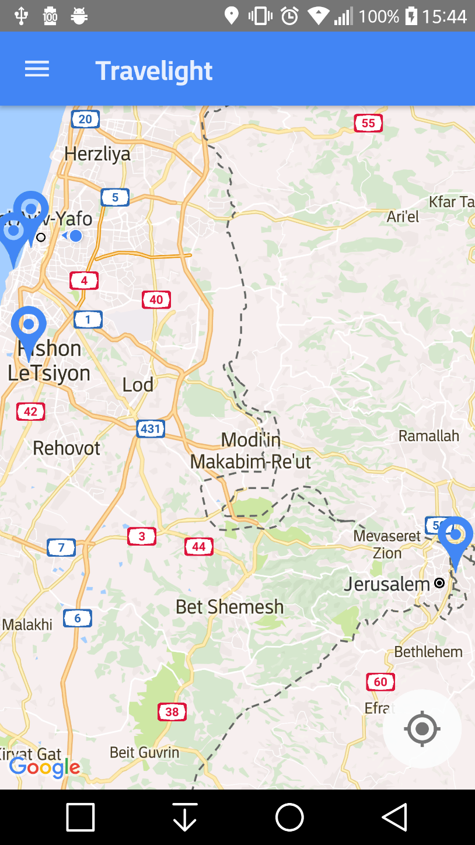

כאמור, כל סיכה מייצגת סיור. בלחיצה על הסיכה יקפוץ חלון עם פרטים מינימליים על הסיור, שבלחיצה עליו יתבצע מעבר לפירוט מורחב יותר.

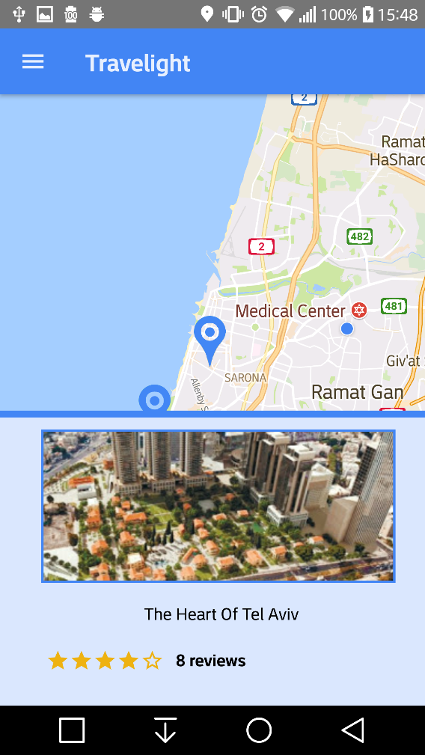 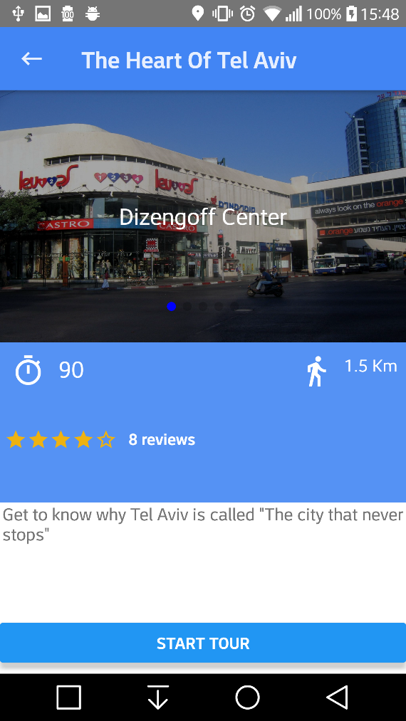

לאחר הפעלת הסיור מוצגות כל התחנות כסיכות מיקום ממוספרות במפה.  
מתוך עמוד זה ניתן גם ללחוץ על האייקון של הכוכב ע"מ לדרג את הסיור.

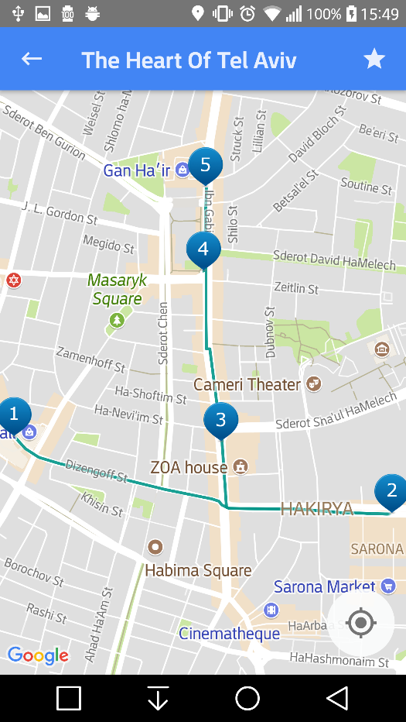 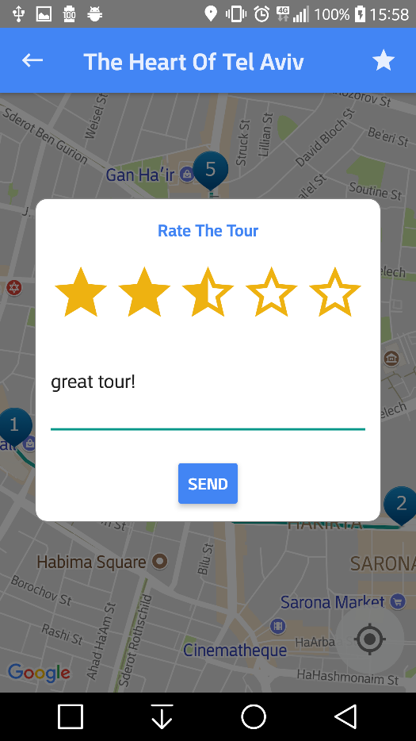

בלחיצה על תחנה קופץ חלון בו ניתן לראות תמונה של התחנה, בר אודיו להפעלת ההקלטה של הסיור וכפתור המוביל לעמוד המכיל מידע מורחב אודות התחנה.

בעמוד עם המידע המורחב קיים Swiper של תמונות, שם ניתן לצפות בתמונות של האתר מתקופות שונות לאורך ההיסטוריה.

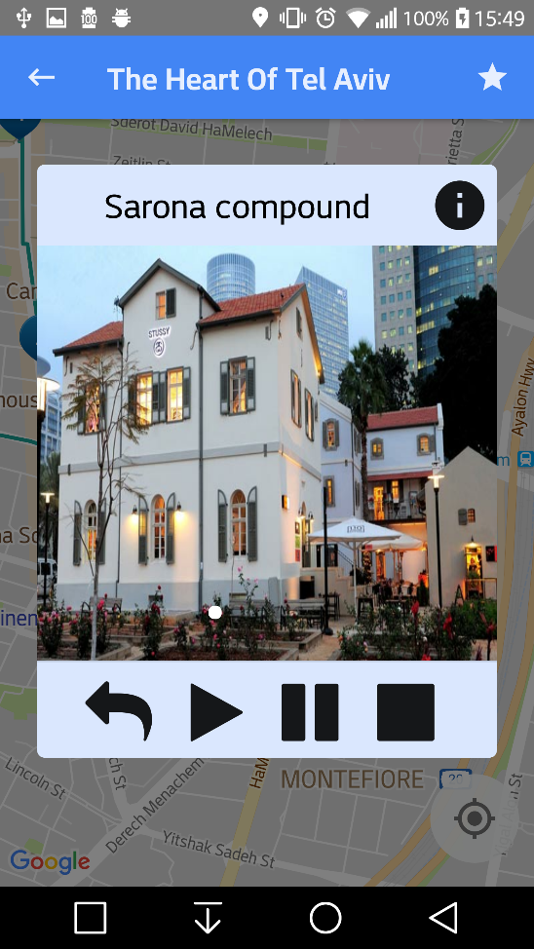 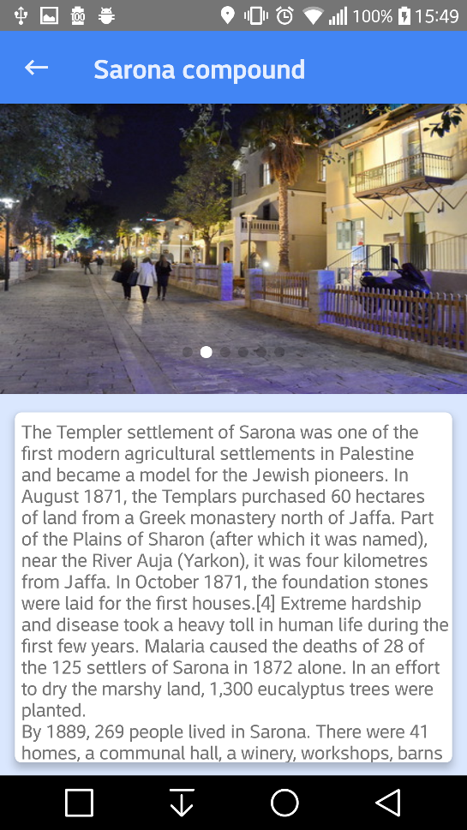

דירוגים:

בעמוד זה ניתן לצפות בדירוגים ובביקורות עבור סיור מסוים.

לעמוד זה ניתן להגיע מתוך העמוד של פרטי הסיור המורחבים.

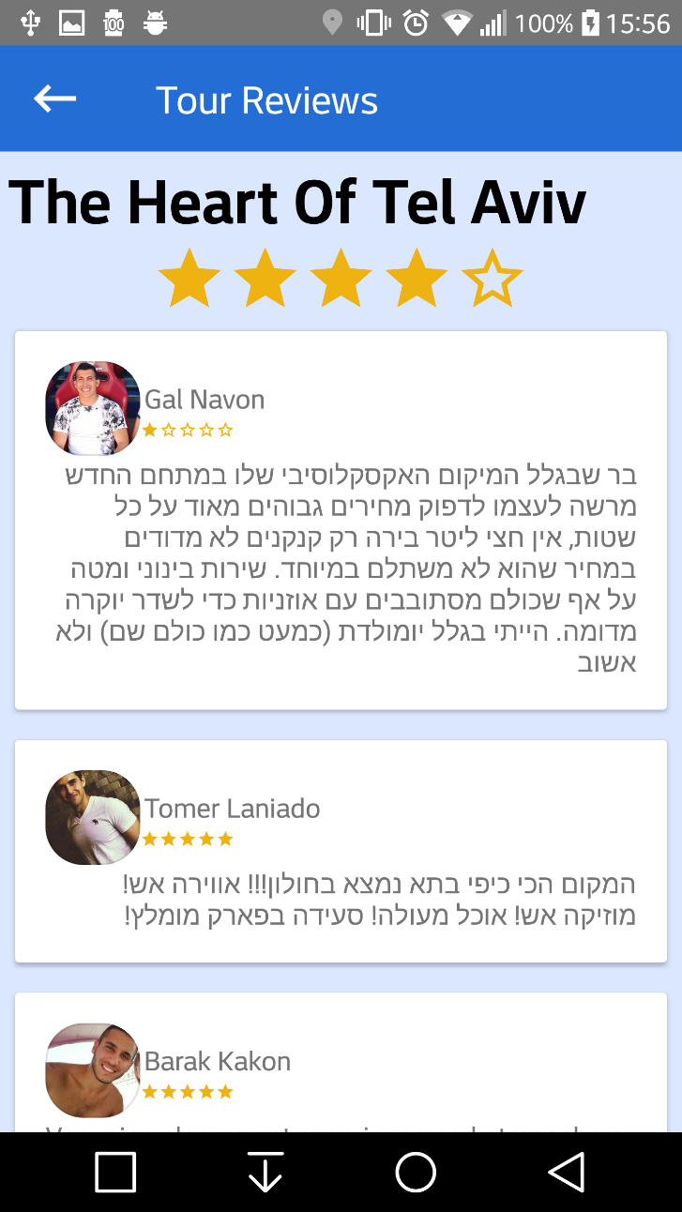

באפליקציה יש תפריט בתצורת "מגירה" הנשלפת בלחיצה על אייקון ה"המבורגר".

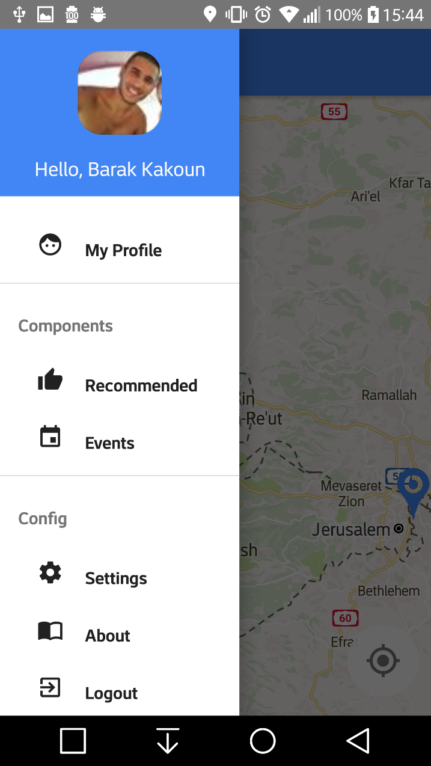

בעמוד המומלצים ניתן לצפות בסיורים המומלצים באופן אישי למשתמש ע"י האפליקציה בהסתמך על תחומי העניין שבחר.

בלחיצה על סיור יועבר המשתמש לעמוד פרטי הסיור, ממנו יוכל להפעיל את הסיור.

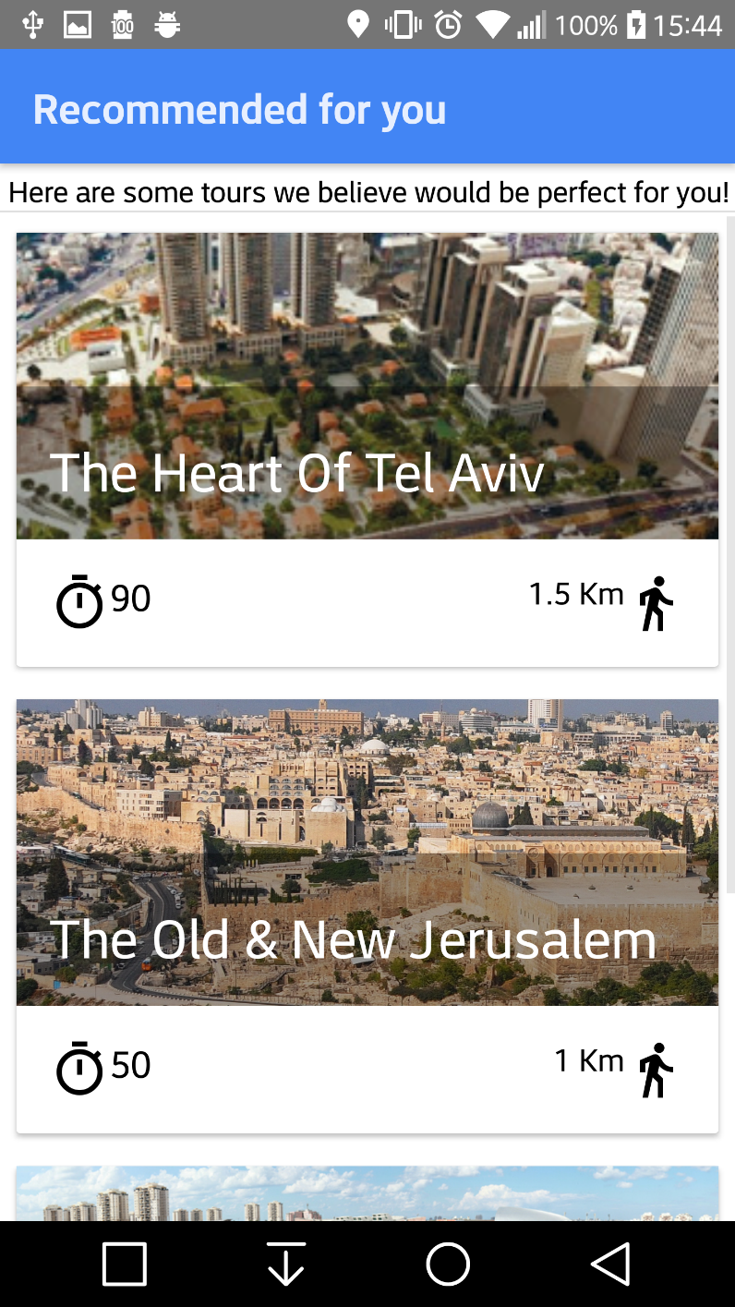

פרטי משתמש:

בעמוד זה ניתן לצפות בפרטים האישיים של המשתמש, הסיורים אותם רכש ועדכון ההעדפות שלו.

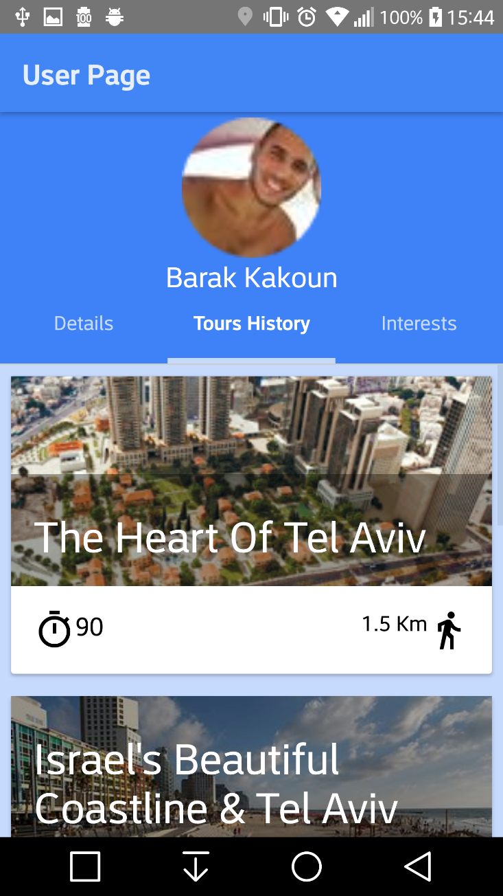

עמוד הגדרות ועמוד אודות:

בעמוד ההגדרות ניתן לשנות את ההגדרות של האפליקציה, בין היתר שינוי השפה.

בעמוד האודות ישנו תיאור של האפליקציה.

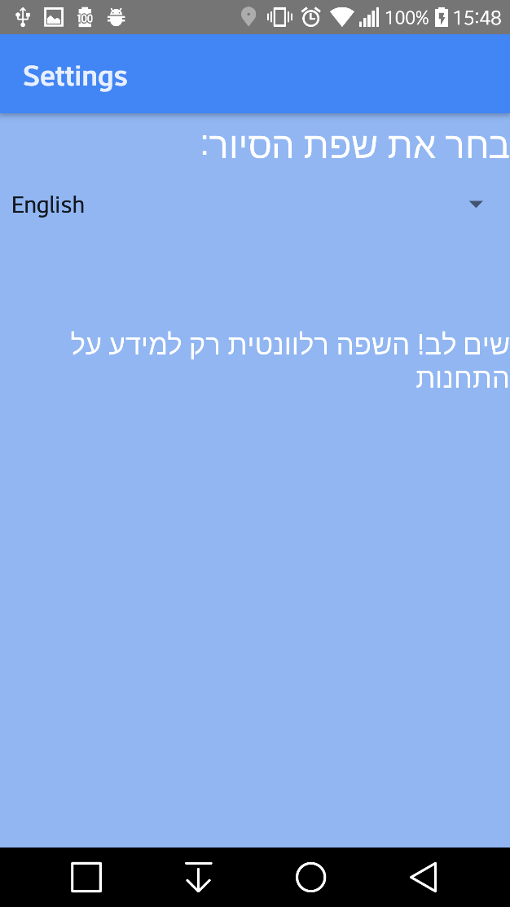 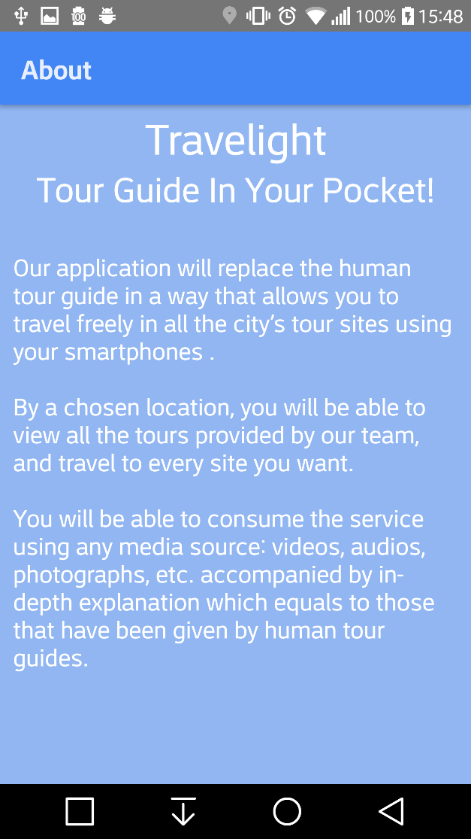

עמוד אירועים:

מציג אירועים קרובים המתרחשים בעיר בה המשתמש מבקר.

בלחיצה על אירוע מסוים, יועבר המשתמש לעמוד אינטרנט עם מידע מפורט אודות האירוע.

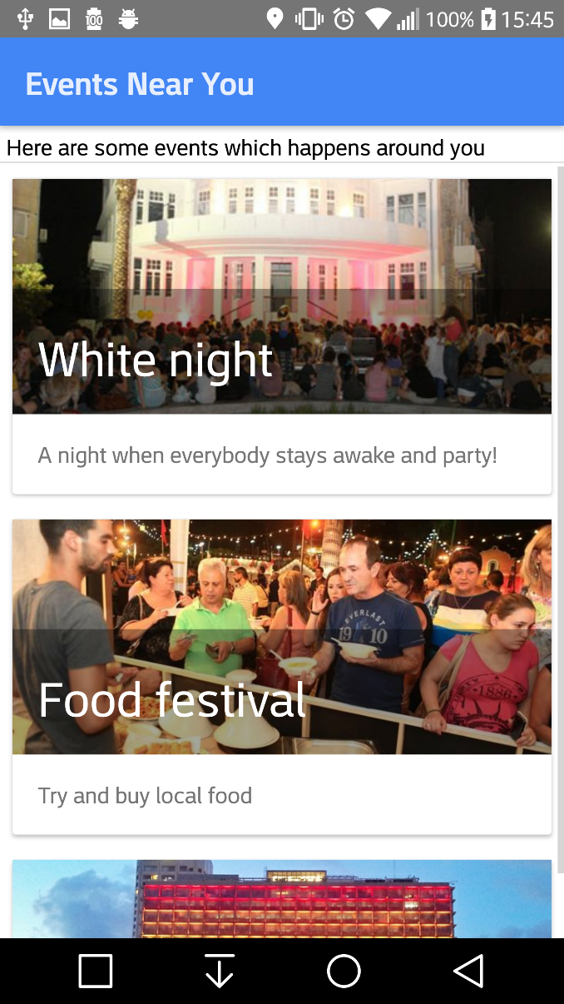

**ERD**

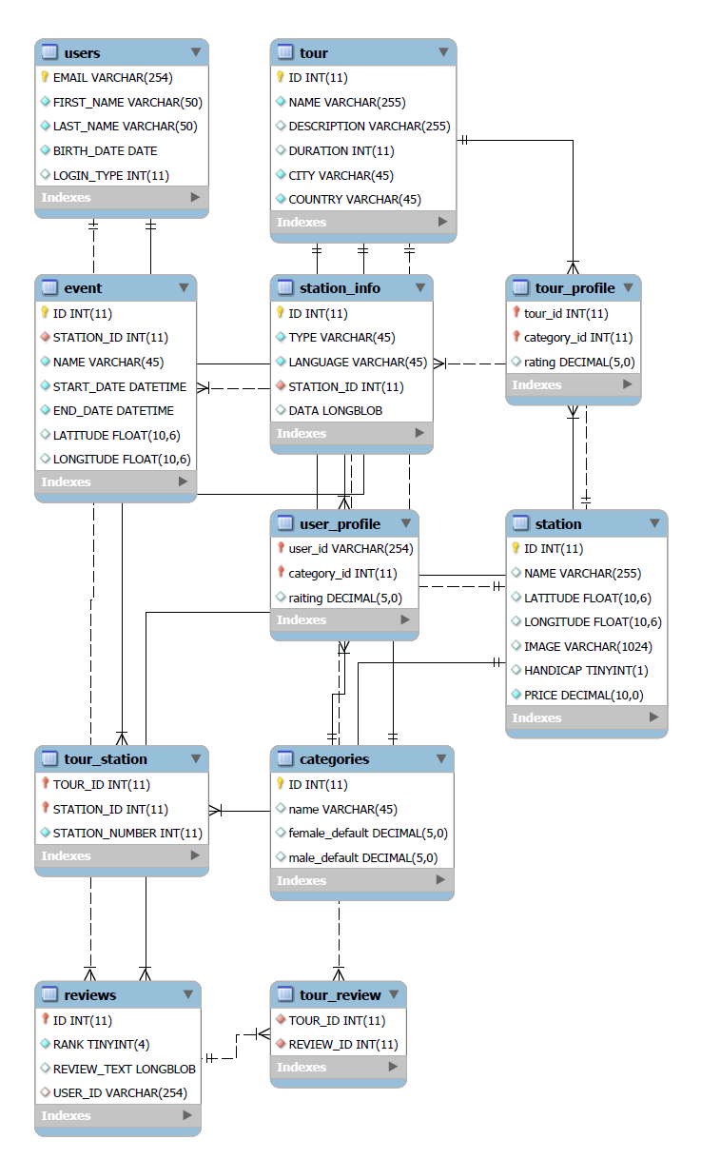

# **תוצרי הפרויקט**

Travelight מהווה אפליקציה שימושית המאפשרת למשתמש לבצע סיורים מודרכים בעצמו ובזמן שלו, ללא קבוצה או מדריך אנושי והכל על פי העדפותיו, דירוגי גולשים, זמן, מרחק והסיורים שמעניינים אותו. האפליקציה בעלת ממשק משתמש נוח ואינטואיטיבי התומך במכשירי סלולר בעלי מערכת הפעלה IOS ואנדרואיד.

הרעיון של האפליקציה שונה ממוצרים אחרים המוצעים בשוק התיירות ובעולם הסיורים המודרכים בפרט מהסיבות שפירטנו לעיל והשימוש באלגוריתם ההמלצה מספק למשתמש הצעות לסיורים המתאימים לו. האפליקציה מתאימה לכל תייר המעוניין לבצע סיורים על פי רצונותיו האישיים, בחינם ועם האפשרות לעצור את הסיור בכל זמן שירצה ולדלג על תחנות שלא ירצה לבקר בהן.

**אפשרויות להרחבה בהמשך:**

* הוספת תמונות ומידע על התחנה כציר זמן היסטורי (תמונה ומידע על התחנה בשנים שונות).
* אפשרות לפתוח חשבון כמדריך עם ממשק ליצירת סיורים.
* הוספת שפות נוספות למערכת.

# **ביבליוגרפיה**

* <https://africathistime.wordpress.com/2015/07/19/world-tourism-organization-2014-stats-small-growth-in-africa/>
* Bibliography – CF:

<http://homepages.abdn.ac.uk/advaith/pages/teaching/abdn.only/AIS/lectures/abdn.only/CollaborativeFiltering.pdf>

* Restricted Boltzmann Machines for Collaborative Filtering – 67

<http://www.machinelearning.org/proceedings/icml2007/papers/407.pdf>

* <https://deeplearning4j.org/restrictedboltzmannmachine>
* <http://infolab.stanford.edu/~ullman/mmds/ch9.pdf>
* <https://www.forbes.com/sites/lutzfinger/2014/09/02/recommendation-engines-the-reason-why-we-love-big-data/#670ff631077c>
* <https://www.quora.com/What-is-a-recommendation-system>
* <https://www.ibm.com/developerworks/library/os-recommender1/>
* Yehuda Koren – <http://www.netflixprize.com/assets/GrandPrize2009_BPC_BellKor.pdf>
* <https://facebook.github.io/react-native/docs/getting-started.html>
* <https://www.w3schools.com/nodejs/>